ОЦЕНКА УСПЕШНОСТИ УРОКА
Интересность Качество
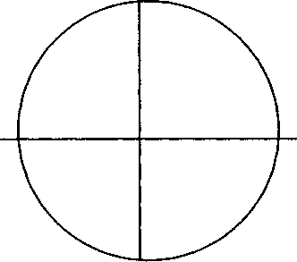
Общая атмосфера Полезность

ОЦЕНКА УСПЕШНОСТИ УРОКА
Интересность Качество
Общая атмосфера Полезность

ОЦЕНКА УСПЕШНОСТИ УРОКА
Интересность Качество
Общая атмосфера Полезность

